УКРАЇНА
МОГИЛІВ-ПОДІЛЬСЬКА МІСЬКА РАДА
ВІННИЦЬКОЇ ОБЛАСТІ
ВИКОНАВЧИЙ КОМІТЕТ

РІШЕННЯ №374

Від 14.11.2016р. м. Могилів – Подільський

Про затвердження проектно-кошторисної документації

Керуючись статтями 30-31 Закону України «Про місцеве самоврядування в Україні», статтею 31 Закону України "Про регулювання містобудівної діяльності" Порядком розроблення проектної документації на будівництво об'єктів, який затверджений наказом Міністерства регіонального розвитку, будівництва та житлово-комунального господарства України із змінами від 10.08.2015р. № 190, розглянувши позитивні експертні звіти Вінницької обласної комунальної установи «Служба технічного нагляду за об’єктами житлово-комунального господарства»,-
виконком міської ради ВИРІШИВ:

- Затвердити проектно-кошторисні документації по наступним робочим проектам:
1.1. «Вибірковий капітальний ремонт дорожнього покриття по вул.
Суворова (від вул. Кутузова до вул. М. Руденко) у м. Могилеві -
Подільському, Вінницької області», в сумі 331,963 тис. грн., що
додається (додаток № 1).
  - «Вибірковий капітальний ремонт дорожнього покриття по
вул. Кутузова (від просп. Героїв до вул. Січових Стрільців) у
м. Могилеві-Подільському, Вінницької області», в сумі 439,911тис.грн.,
що додається (додаток № 2).
- Управлінню житлово-комунального господарства Могилів-Подільської
міської ради (Бохонець В.П.) виступити замовником проведення
будівельних робіт по робочим проектам, здійснити фінансування виконаних
робіт, згідно договорів та актів виконаних робіт в порядку передбаченим
чинним законодавством.
- Контроль за виконанням даного рішення покласти на секретаря міської
ради, в.о. першого заступника міського голови Гоцуляка М.В..

Міський голова П. Бровко

Додаток №1
до рішення виконавчого
комітету міської ради
від 14.11.2016 року №374

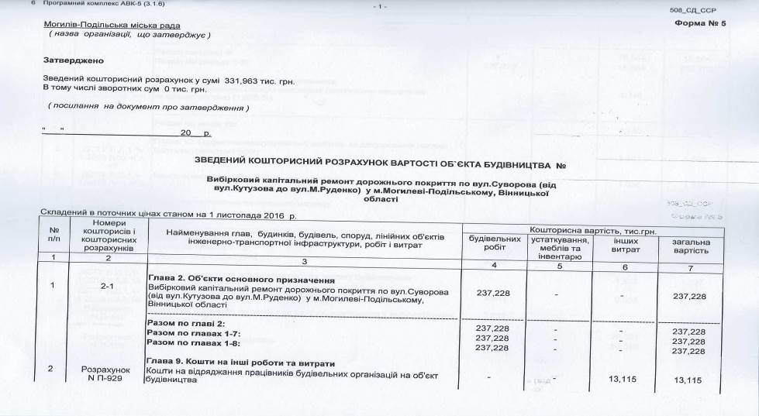

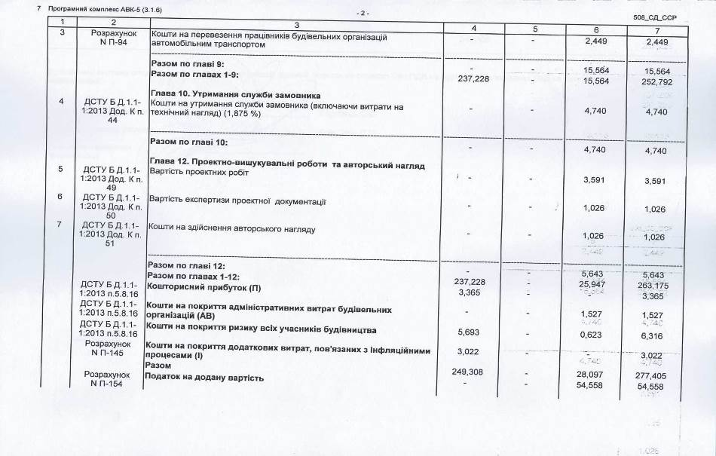
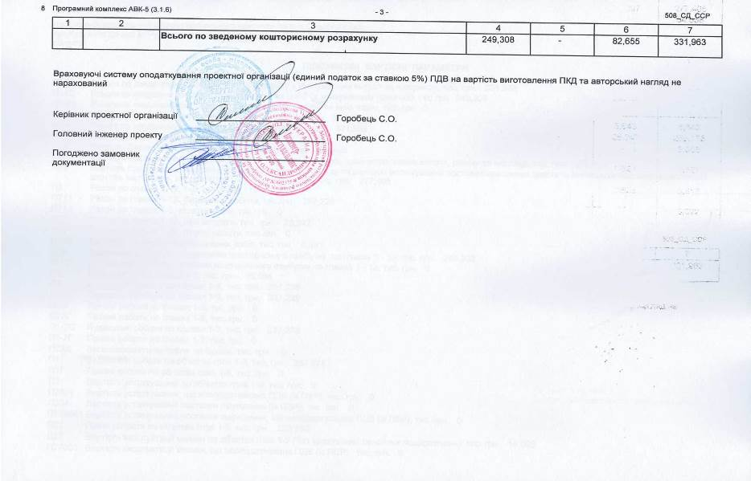

Керуючий справами виконкому Р. Горбатюк
Додаток №2
до рішення виконавчого
комітету міської ради
від 14.11.2016 року №374

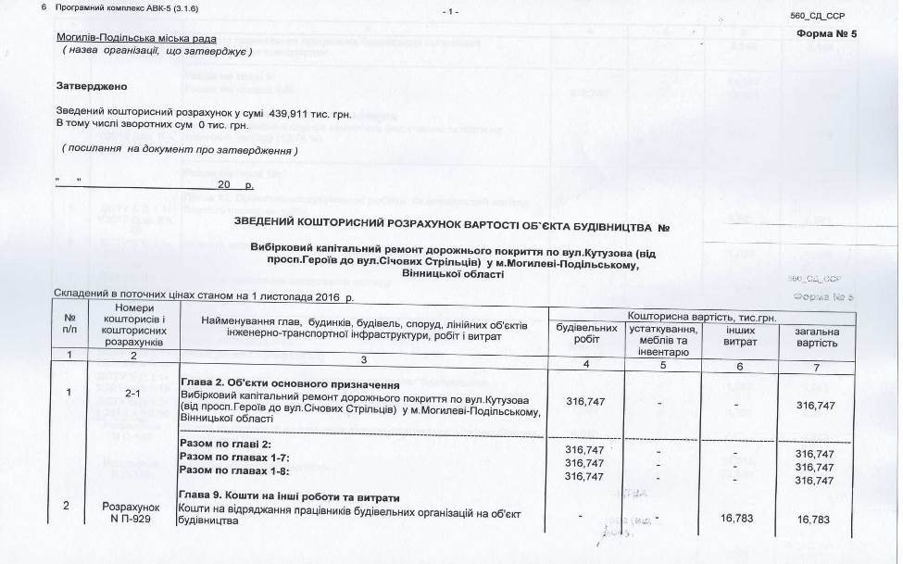

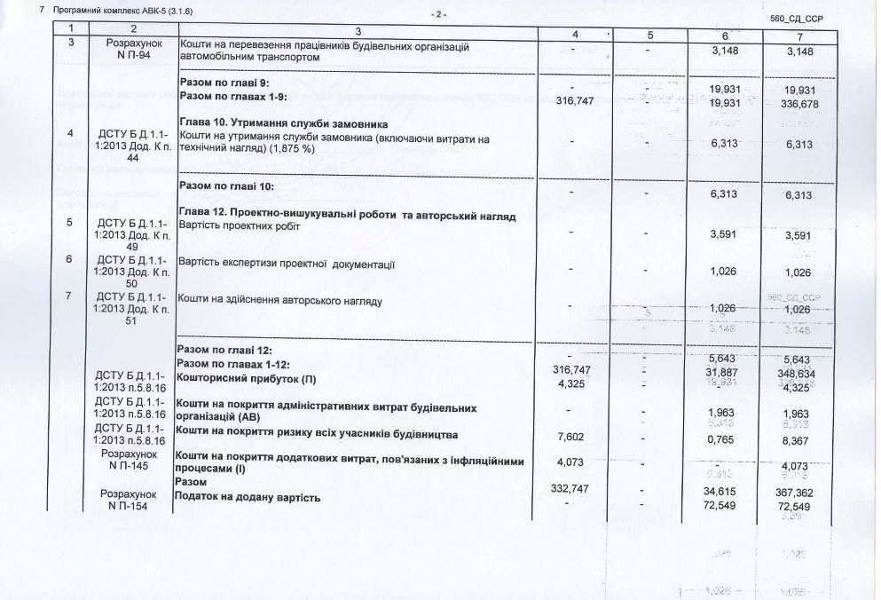

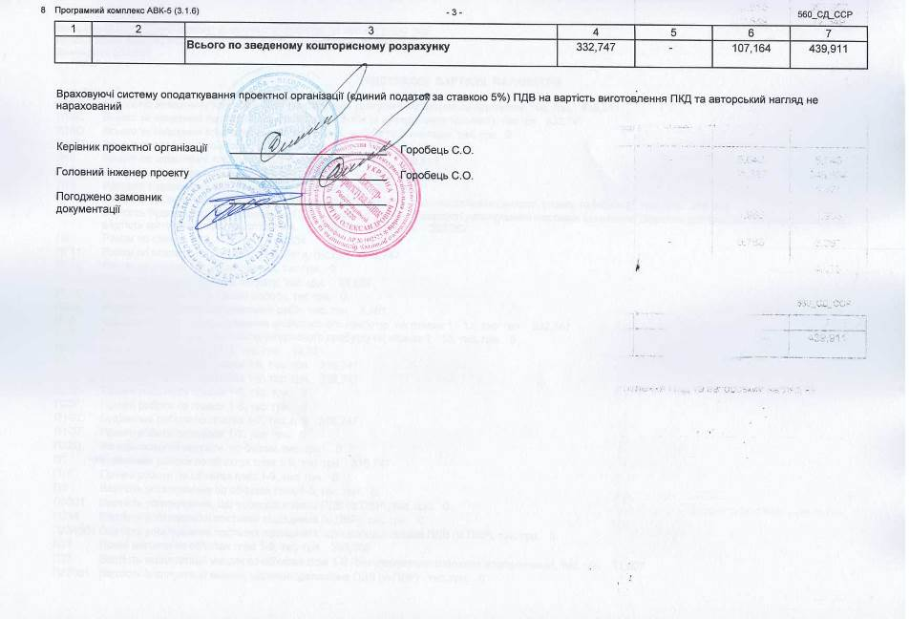

Керуючий справами виконкому Р. Горбатюк

